МИНИСТЕРСТВО ОБРАЗОВАНИЯ И НАУКИ РЕСПУБЛИКИ КОМИ
Государственное профессиональное образовательное учреждение
«Воркутинский арктический горно-политехнический колледж»

Допускается к защите
Первый заместитель директора
_________Романов А.В.

«___» _________ 2026 г.

ДИПЛОМНЫЙ ПРОЕКТ
Тема «Разработка прототипа информационной системы «Бьюти Салон»

ДП.09.02.07.26. 051 ПЗ
ДП. – дипломный проект
ХХХХХХ. ХХ – шифр специализации
ХХ – год разработки
000 – нумерация листов
ПЗ – пояснительная записка

Выполнил студент
Бабошин Максим Александрович __________________
^{подпись}

Руководитель
Козлова Ольга Николаевна __________________
^{подпись}

Рецензент
Кунский Ярослав Игоревич __________________
^{подпись}

Воркута, 2026 г.

МИНИСТЕРСТВО ОБРАЗОВАНИЯ И НАУКИ РЕСПУБЛИКИ КОМИ
Государственное профессиональное образовательное учреждение
«Воркутинский арктический горно-политехнический колледж»

УТВЕРЖДАЮ
Первый заместитель
директора

_________Романов А.В.
« 11 » марта 2026 г.

ЗАДАНИЕ
для дипломного проекта
Студенту: Бабошину Максиму Александровичу
Группа: ИСП-22
Специальность: Информационные системы и программирование
Код: 09.02.07
Руководитель: Козлова Ольга Николаевна

ТЕМА ДИПЛОМНОГО ПРОЕКТА:
«Разработка прототипа информационной системы «Бьюти Салон»
СОДЕРЖАНИЕ
1 Введение
2 Основная часть:
Глава 1. Выбор инструментария
Глава 2. Проектирование требований к информационной системе
Глава 3. Разработка прототипа информационной системы
3 Заключение
4 Список использованных источников и литературы
5 Рецензия

Дата выдачи задания « 11 » марта 2026 г.
УТВЕРЖДАЮ
Первый заместитель
директора

_________Романов А.В.
" 11 " марта 2026 г.

Специальность: 09.02.07 Информационные системы и программирование

Индивидуальный план задание подготовки и выполнения
дипломного проекта

Фамилия, имя, отчество студента: Бабошин Максим Александрович
Группа № ИСП-22
Тема дипломного проекта: Разработка прототипа информационной системы
«Бьюти Салон»
Фамилия, имя, отчество руководителя Козлова Ольга Николаевна
Наименование действий | Исполнители | Сроки выполнения | Контроль | Отметка о выполнении
Выбор темы дипломной работы (проекта) | Студент  руководитель | Не позднее 2-х недель после начала производственной практики | Руководитель
Составление библиографического списка | Студент Консультация руководителя |  | Руководитель
Сбор материалов, подготовка плана дипломной работы (проекта) | Студент  Консультация  руководителя |  | Руководитель
Составление перечня заданий по работе на период прохождения практики | Руководитель Методист | Не позднее 2-х недель после начала производственной практики | Первый зам. директора
Описания итогов выполнения задания, проведенного во время прохождения производственной практики (отчёт о прохождении практики) | Студент | Во время практики | Руководитель
Консультирование по написанию теоретической части | Руководитель | По графику | Руководитель
Написание теоретической части | Студент |  | Руководитель
Представление руководителю первого варианта теоретической части работы и обсуждение представленного материала | Студент |  | Руководитель
Составление окончательного варианта работы | Студент |  | Руководитель
Заключительное консультирование | Руководитель
Оформление работы в соответствии с требованиями, подготовка отзыва руководителя | Студент Руководитель | За 2 недели до защиты | Первый зам. директора
Рецензирование дипломной работы (проекта) | Рецензент | 10 дней до защиты | Первый зам. директора
Ознакомление студента с рецензией на ДР/ДП | Руководитель | Не позднее 2-х дней до защиты | Руководитель
Защита дипломной работы (проекта) | Студент | По графику | Комиссия
Сдача дипломной работы (проекта) на хранение |  | После  проведения  защиты | Первый зам. директора

Руководитель: Козлова Ольга Николаевна _________________
(подпись)

«Ознакомлен»
Бабошин М.А. 11.03.2026 г. _____________
(Ф.И.О. студента) (дата) (подпись)

СОДЕРЖАНИЕ
ВЕДЕНИЕ 4
ГЛАВА 1. ПРЕДПРОЕКТНАЯ ЧАСТЬ ТРЕБОВАНИЙ К ИНФОРМАЦИОННОЙ СИСТЕМЕ 6
1.1 Анализ предметной области 6
1.2 Разработка технического задания 7
1.3 Моделирование бизнес-процессов (IDEF0 is / to be) 10
ГЛАВА 2. ПРОЕКТИРОВАНИЕ ТРЕБОВАНИЙ К ИНФОРМАЦИОННОЙ СИСТЕМЕ 15
2.1 Анализ диаграммы вариантов использования (Use Case) 15
2.2 Анализ диаграммы деятельности (Activity Diagram) 16
2.3 Анализ диаграммы последовательностей (Sequence Diagram) 19
2.4 Анализ диаграммы ER-диаграммы (Entity-Relationship Diagram) 20
2.5 Анализ диаграммы классов (Class Diagram) 22
ГЛАВА 3. РАЗРАБОТКА ПРОТОТИПА ИНФОРМАЦИОННОЙ СИСТЕМЫ 25
3.1 Разработка требований к дизайну информационной системы 25
3.2 Разработка формы «Авторизация» 28
3.3 Разработка формы «Главная» 30
3.4 Разработка формы «Онлайн запись» 32
3.5 Разработка формы «Расписание» 34
3.6 Разработка формы «Клиенты» 36
3.7 Разработка формы «Услуги» 37
3.8 Разработка формы «Склад» 39
3.9 Разработка формы «Отчёты и аналитика» 40
ЗАКЛЮЧЕНИЕ 42
СПИСОК ИСПОЛЬЗОВАННОЙ ЛИТЕРАТУРЫ 44

ВЕДЕНИЕ
Индустрия красоты сегодня — это высококонкурентная сфера, где скорость и качество обслуживания напрямую зависят от чёткости внутренних процессов. Управление расписанием мастеров, ведение клиентской базы, учёт услуг и контроль продаж перестали быть второстепенными задачами. Без продуманной цифровой среды даже небольшой салон рискует столкнуться с беспорядком в записи, потерей клиентов и снижением прибыли. Внедрение информационной системы, адаптированной под специфику бьюти-бизнеса, становится не просто конкурентным преимуществом, а базовой необходимостью.
Первым и ключевым этапом на пути к созданию такой системы является проектирование её прототипа — детальной визуальной модели, демонстрирующей логику, структуру и пользовательские сценарии будущего продукта. Именно на этапе прототипирования закладываются удобство интерфейса и эффективность рабочих процессов.
Объект исследования и разработки: прототип информационной системы «Бьюти Салон», создаваемый с использованием инструментов интерфейсного проектирования (Figma).
Предмет исследования: рабочие процессы Бьюти Салона, подлежащие автоматизации: запись клиентов, управление услугами и персоналом, учёт материалов и аналитика.
Целью дипломной работы является разработка интерактивного прототипа информационной системы для автоматизированного управления салоном красоты на платформе Figma.
Для достижения поставленной цели необходимо решить следующие задачи:
На основе анализа рабочих процессов Бьюти Салона сформулировать функциональные и нефункциональные требования к прототипу, а также разработать логическую структуру системы.
В соответствии с требованиями выполнить проектирование информационной системы.
На основе спроектированной структуры создать в среде Figma интерактивный прототип, демонстрирующий основные пользовательские маршруты.

ГЛАВА 1. ПРЕДПРОЕКТНАЯ ЧАСТЬ ТРЕБОВАНИЙ К ИНФОРМАЦИОННОЙ СИСТЕМЕ

1.1 Анализ предметной области
Бьюти салон как объект автоматизации представляет собой предприятие сферы услуг, специализирующееся на предоставлении парикмахерских, косметологических, ногтевых и иных эстетических услуг. В отличие от товарного бизнеса, здесь результат неосязаем до момента оказания услуги, а клиент непосредственно взаимодействует с мастером в процессе сервиса. Это накладывает особые требования к информационной системе: она должна минимизировать время на административные операции и создавать бесшовный клиентский путь от записи до повторного визита.
Ключевые бизнес-процессы, требующие автоматизации для эффективного и конкурентоспособного функционирования салона:
1. Управление услугами и расписанием мастеров
Система должна обеспечивать ведение каталога услуг с указанием стоимости, длительности, требуемой квалификации и расходных материалов. Важнейшим аспектом является визуализация рабочего графика: администратор должен видеть загрузку мастеров в удобной сетке, быстро создавать, переносить и отменять записи, а также автоматически исключать колли в расписании.
2. Управление клиентской базой и записью
Ключевой процесс — запись клиента на услугу. Система должна поддерживать два сценария: самостоятельное онлайн - бронирование через клиентский интерфейс и запись администратором по звонку. Прототип должен предусматривать хранение истории посещений, предпочтений и заметок о клиенте (аллергии, любимый мастер), а также демонстрировать механизм автоматических напоминаний для снижения числа неявок.
3. Учет расходных материалов и розничных товаров
Салон использует расходные материалы (краски, кремы, лаки, одноразовые инструменты) и может продавать косметику в розницу. Информационная система должна отражать движение остатков: списание материалов на конкретную услугу, приход товаров и предупреждение о минимальных складских запасах. Для прототипа важно визуально показать, как администратор видит текущую обеспеченность рабочего места.
4. Финансовый учет и аналитика
Включает расчет выручки, учет скидок и бонусных программ, расчет зарплаты мастеров (процент от услуг) и формирование сводных отчетов. В рамках прототипа в Figma акцент делается на дашборд руководителя с ключевыми метриками: загрузка салона, выручка за период, топ-услуг и рейтинг мастеров.
Проблемы, решаемые автоматизацией:
Без единой информационной системы салон сталкивается с рядом проблем, которые напрямую влияют на лояльность клиентов и прибыль:
1. Беспорядок в расписании: использование бумажных журналов или разрозненных заметок приводит к накладкам, двойным записям и простою мастеров.
2. Обезличенный сервис: отсутствие единой истории клиента не позволяет предлагать персонализированные услуги, что снижает средний чек и удерживаемость.
3. Неконтролируемый склад: ручной учет материалов ведет либо к стоп-листу по услугам в пиковое время, либо к порче излишков.
4. Медленная работа администратора: ручное оформление, расчет комплексных услуг и скидок отнимает время у общения с клиентом и создает очереди на ресепшене.

1.2 Разработка технического задания
Назначение разработки:
Разработка интерактивного прототипа информационной системы «Бьюти Салон» на платформе Figma для автоматизации управления ключевыми процессами салона красоты, включая ведение каталога услуг, работу с клиентами, управление расписанием, учёт материалов и формирование отчётности, с целью визуализации будущего программного продукта, согласования требований с заказчиком и тестирования пользовательских сценариев.
Пользователи автоматизированной информационной системы (роли, отображаемые в прототипе):
Администратор ИС
Менеджер
Клиент
Требования к функциональным характеристикам прототипа:
Прототип должен демонстрировать возможность реализации следующих функций (в виде интерактивных экранов, переходов и макетов данных):
Управление каталогом услуг:
Экран для ввода, редактирования и удаления данных об услугах (название, описание, категория, стоимость, длительность).
Визуализация прайс-листа с группировкой по категориям (парикмахерские, косметология, ногтевой сервис).
Управление расписанием и записью:
Экран с визуализацией сетки расписания (строки — мастера, столбцы — временные слоты).
Экран создания записи с выбором услуги, мастера, даты и времени.
Демонстрация переноса и отмены записи.
Онлайн-бронирование через клиентский интерфейс с выбором услуги, мастера, даты и времени.
Управление клиентами:
Экран регистрации и ведения карточек клиентов (ФИО, телефон, email, примечания).
Визуализация истории посещений и записей клиента (в виде вкладки или отдельного блока на карточке клиента).
Учёт материалов и товаров:
Экран с таблицей остатков материалов и розничных товаров (название, единица измерения, текущий остаток, минимальный остаток).
Демонстрация индикаторов остатка (норма, минимум, закончился).
Экран прихода и списания материалов.
Отчётность и аналитика:
Экран с визуализацией отчёта по выручке за период (таблицы, диаграммы).
Экран с отображением загрузки салона.
Экран с рейтингом мастеров и топ-услуг.
Авторизация и безопасность (отображаемые в прототипе):
Алгоритм авторизации (демонстрируемый с помощью прототипа):
Экран ввода логина и пароля.
При нажатии кнопки «Войти» происходит переход на главный экран системы.
При вводе неверных данных (имитация ошибки) прототип отображает сообщение об ошибке.
После успешной аутентификации прототип демонстрирует интерфейс, соответствующий выбранной роли пользователя.
Разграничение прав доступа (демонстрируемое в прототипе):
Администратор ИС: в прототипе отображается полный доступ ко всем экранам и функциям: управление услугами, расписанием, клиентами, складом, просмотр всех записей и отчётов.
Менеджер: в прототипе доступны экраны расписания, списка клиентов, просмотра истории клиента, оформления записи, учёта материалов.
Клиент: в прототипе доступна публичная часть системы (просмотр каталога услуг, онлайн-запись с выбором услуги, мастера, даты и времени).
Требования к надёжности (отражаемые в прототипе):
В прототипе должна быть отражена логика разграничения пользовательских прав и ролей (разные наборы экранов для разных ролей).
Должна быть продемонстрирована парольная защита (экран входа).
В прототипе должны быть предусмотрены элементы интерфейса, ограничивающие несанкционированный доступ к данным (например, скрытие административных разделов для Менеджера и Клиента).
Требования к составу и параметрам технических средств (для корректного отображения прототипа):
Тактовая частота процессора: 2 500 ГГц.
Объём оперативной памяти: 8 ГБ.
Объём свободного дискового пространства: 2 ГБ.
Разрешение монитора: 1920×1080.
Наличие современного веб-браузера (Google Chrome, Mozilla Firefox, Safari) для просмотра прототипа.
Требования к информационной и программной совместимости:
Прототип должен быть разработан в среде Figma (версия не ниже актуальной на момент разработки).
Прототип должен быть доступен для просмотра через веб-браузер по ссылке без необходимости установки дополнительного программного обеспечения.
Требования к программной документации:
Разрабатываемый прототип должен сопровождаться краткой справочной информацией о структуре экранов и сценариях навигации.
В состав сопровождающей документации должны входить:
Техническое задание на проектирование прототипа.
Руководство пользователя по работе с прототипом для Администратора и Менеджера (описание навигации и взаимодействия с элементами интерфейса).

1.3 Моделирование бизнес-процессов (IDEF0 is / to be)
Моделирование бизнес-процессов в нотации IDEF0 (Integration Definition for Function Modeling) — это методология графического представления и анализа бизнес-процессов, которая позволяет описывать функции (процессы), их входы, выходы, механизмы выполнения и управляющие воздействия. IDEF0 является частью семейства методологий IDEF, разработанных в 1970-х годах для стандартизации описания сложных систем.
Основные элементы IDEF0:
Функции (блоки):
Представляют собой основные процессы или действия, которые выполняются в рамках бизнес-процесса.
Каждая функция изображается в виде прямоугольника и имеет уникальный идентификатор и название.
Входы (Inputs):
Это ресурсы, данные или материалы, которые используются для выполнения функции.
Входы изображаются стрелками, входящими в левую сторону блока.
Выходы (Outputs):
Это результаты выполнения функции, которые передаются дальше в процесс или используются другими функциями.
Выходы изображаются стрелками, выходящими из правой стороны блока.
Управление (Controls):
Это правила, стандарты, инструкции или другие управляющие воздействия, которые регулируют выполнение функции.
Управление изображается стрелками, входящими в верхнюю часть блока.
Механизмы (Mechanisms):
Это ресурсы (например, люди, оборудование, программное обеспечение), которые непосредственно выполняют функцию.
Механизмы изображаются стрелками, входящими в нижнюю часть блока.
Принципы моделирования в IDEF0:
Иерархичность: Модель строится в виде иерархии, где каждый блок может быть декомпозирован на более детальные подпроцессы.
Контекстная диаграмма: на верхнем уровне модели создается общая диаграмма, которая описывает процесс в целом.
Детализация: Каждая функция может быть разбита на подфункции, что позволяет анализировать процесс на разных уровнях детализации.
Четкость и однозначность: Каждый элемент модели должен быть четко определен и понятен для всех участников процесса.
В контексте улучшения бизнес-процессов часто используются методологии As-Is и To-Be.
As-Is ("как есть") — это подробное описание текущего состояния системы, позволяющее понять, как процессы выполняются в данный момент. Это как фотография текущей ситуации, которая помогает увидеть все недостатки и узкие места.
To-Be ("как должно быть"), с другой стороны, представляет собой желаемое состояние системы после внедрения улучшений. Это как план, показывающий, как процессы должны быть организованы в будущем, чтобы быть более эффективными и соответствовать поставленным целям. Сравнение As-Is и To-Be позволяет определить, какие изменения необходимо внести, чтобы достичь желаемого результата, и разработать план действий для реализации этих изменений.
1. Модель "As Is" (Текущее состояние)
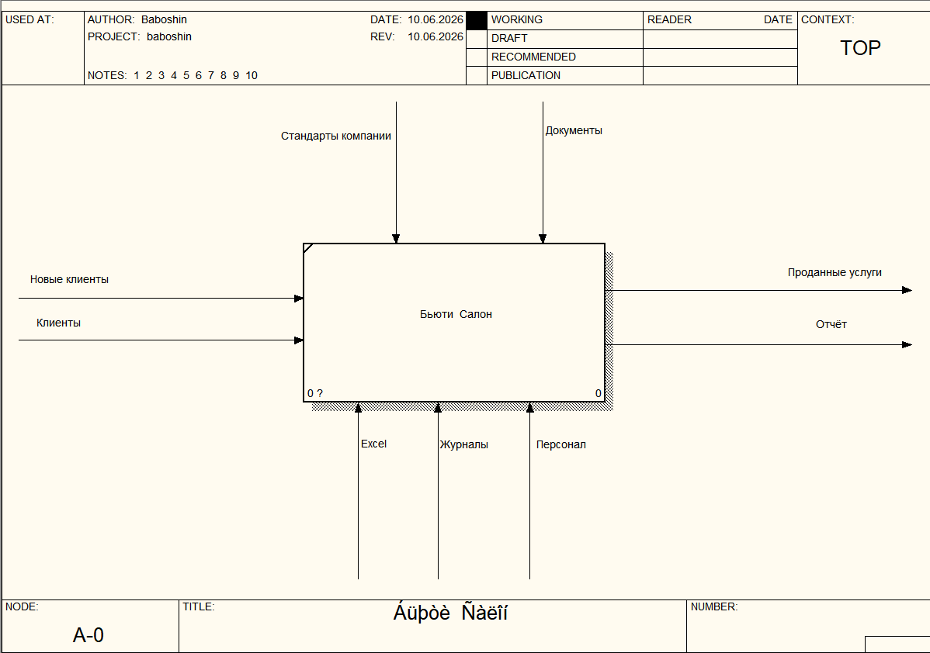
Рис. 1 Диаграмма IDEF0 as is (А-0)
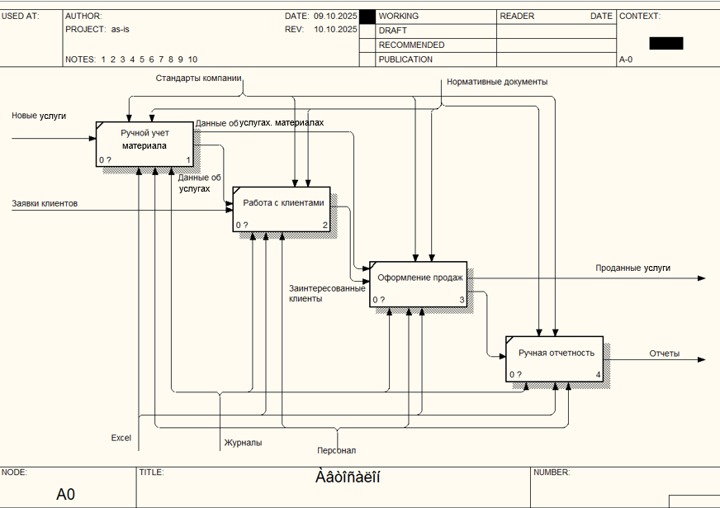
Рис. 2 Диаграмма IDEF0 as is (А0)

Модель "To be" (Будущее состояние)

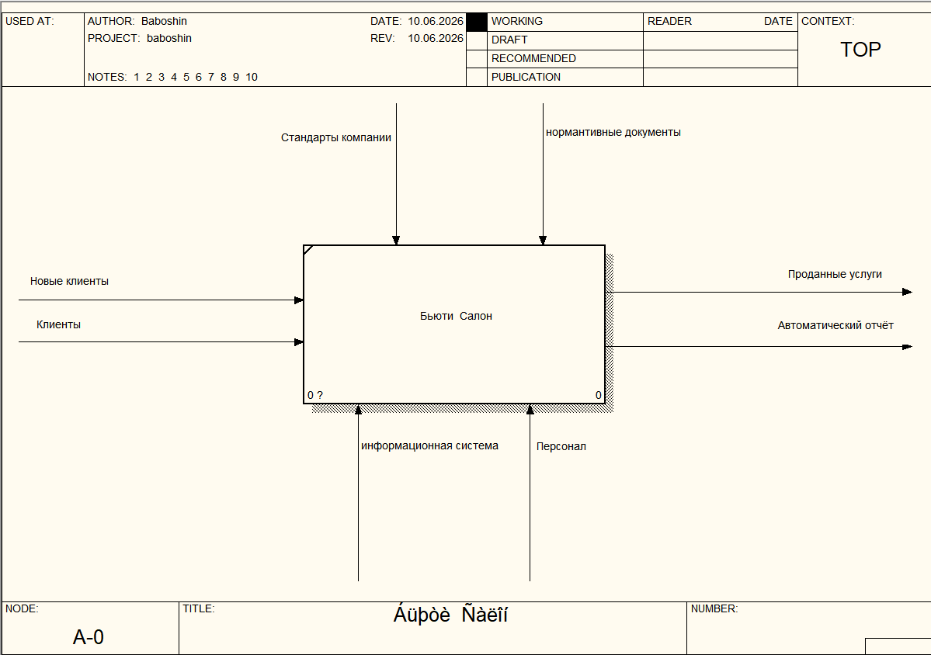
Рис. 3 Диаграмма IDEF0 to be (А-0)
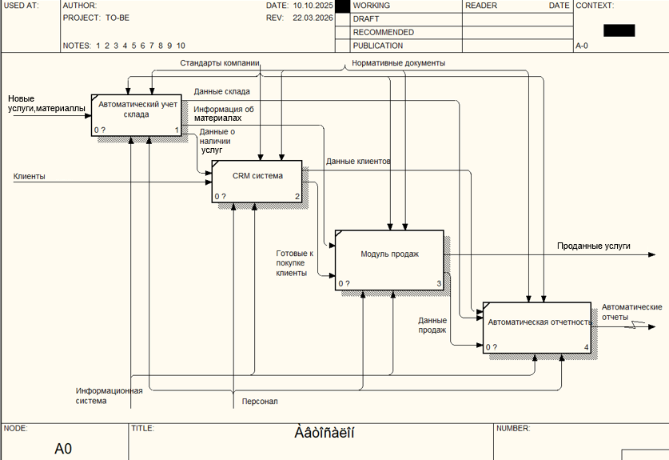
Рис. 4 Диаграмма IDEF0 to be (А0)

ГЛАВА 2. ПРОЕКТИРОВАНИЕ ТРЕБОВАНИЙ К ИНФОРМАЦИОННОЙ СИСТЕМЕ

2.1 Анализ диаграммы вариантов использования (Use Case)
Диаграмма прецедентов (Use Case Diagram) — это тип диаграмм в языке UML, предназначенный для визуализации функциональных возможностей системы и взаимодействия с внешними сущностями. Она отображает, какие действия может выполнять система и кто именно взаимодействует с этими функциями.
Ключевые компоненты диаграммы прецедентов:
- Акторы (Actors): внешние сущности, которые взаимодействуют с системой. Ими могут быть люди, программные системы или аппаратные устройства. Акторы всегда находятся за границами системы и обозначаются стилизованными фигурами человека с подписью роли (например, «Менеджер», «Клиент», «Платежный шлюз»).
- Прецеденты (Use Cases): функциональные возможности или услуги, которые система предоставляет акторам. Каждый прецедент описывает целостный результат работы системы. На диаграмме они изображаются овалами с названием функции внутри (например, «Оформить продажу», «Добавить автомобиль», «Сформировать отчет»).
- Границы системы (System Boundary): прямоугольник, который определяет scope моделируемой системы. Внутри него размещаются все прецеденты, а снаружи — акторы. Название системы указывается в верхней части прямоугольника.
- Отношения (Relationships): связи, которые показывают, как элементы диаграммы взаимодействуют друг с другом. Основные типы:
  - Ассоциация (Association): сплошная линия между актором и прецедентом, обозначающая участие актора в выполнении данной функции.
  - Включение (Include): пунктирная стрелка с пометкой «Include», которая означает, что один прецедент обязательно использует функциональность другого (например, «Оформить продажу» включает «Сформировать договор»).
  - Расширение (Extend): пунктирная стрелка с пометкой «Extend», показывающая, что один прецедент может дополнять другой при выполнении определенных условий (например, «Рассчитать кредит» расширяет «Оформить заказ»).
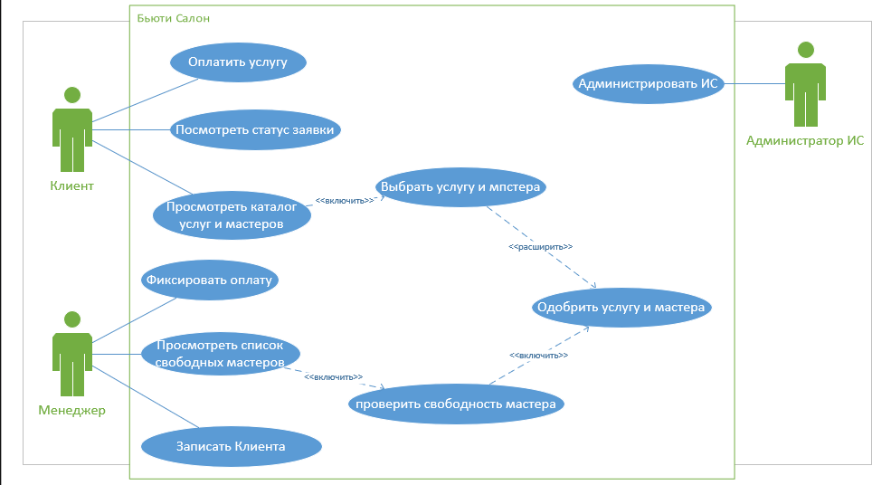
Рис. 5 Диаграмма вариантов использования (Use case)
На рисунке 5 представлена диаграмма вариантов использования информационной системы «Бьюти Салон». В системе выделены три актёра: Администратор ИС, Клиент, Менеджер и соответствующие им функциональные возможности.

2.2 Анализ диаграммы деятельности (Activity Diagram)
Анализ диаграммы деятельности (Activity Diagram) — это процесс изучения и интерпретации визуального представления последовательности действий, процессов или операций в системе. Диаграмма деятельности является частью языка моделирования UML (Unified Modeling Language) и используется для описания бизнес-процессов, workflows или алгоритмов выполнения задач.
Основные элементы диаграммы деятельности:
Действия (Activities) — прямоугольники с закругленными углами, представляющие конкретные шаги или операции.
Переходы (Transitions) — стрелки, указывающие на последовательность выполнения действий.
Начало и конец (Start и End Nodes) — кружки или точки, обозначающие начало и завершение процесса.
Условия (Decisions) — ромбы, которые используются для ветвления процесса на основе условий.
Параллельные потоки (Fork и Join) — горизонтальные или вертикальные линии, разделяющие или объединяющие параллельные процессы.
Объекты (Objects) — элементы, с которыми взаимодействуют действия.
Потоки управления (Control Flow) и потоки объектов (Object Flow) — связи между действиями и объектами.
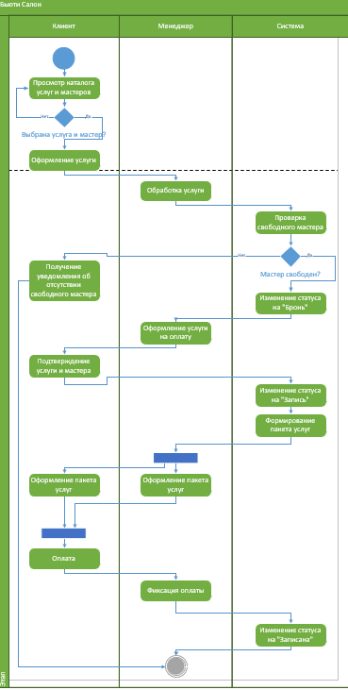
Рис. 6 Диаграмма деятельности (Activity)
На рисунке 6 представлена диаграмма деятельности, моделирующая ключевой бизнес-процесс информационной системы «Бьюти Салон» — «Запись клиента на услугу». Диаграмма разделена на дорожки (Swimlanes), соответствующие участникам процесса

2.3 Анализ диаграммы последовательностей (Sequence Diagram)
Анализ диаграммы последовательностей (Sequence Diagram) — это процесс изучения и интерпретации визуального представления взаимодействия объектов или компонентов системы в рамках выполнения конкретного сценария. Диаграмма последовательностей является частью языка моделирования UML (Unified Modeling Language) и используется для описания динамического поведения системы, показывая, как объекты обмениваются сообщениями в определенной последовательности.
Основные элементы диаграммы последовательностей:
Объекты (Actors или Lifelines) — вертикальные линии, представляющие участников взаимодействия (объекты, компоненты или акторы).
Сообщения (Messages) — стрелки между линиями жизни, обозначающие передачу информации или вызов методов.
Активация (Activation Bars) — прямоугольники на линиях жизни, показывающие период активности объекта.
Условия (Conditions) — могут быть указаны в виде текстовых аннотаций для описания ветвлений.
Циклы (Loops) — обозначают повторяющиеся взаимодействия.
Создание и уничтожение объектов — специальные сообщения для создания (create) или удаления (destroy) объектов.
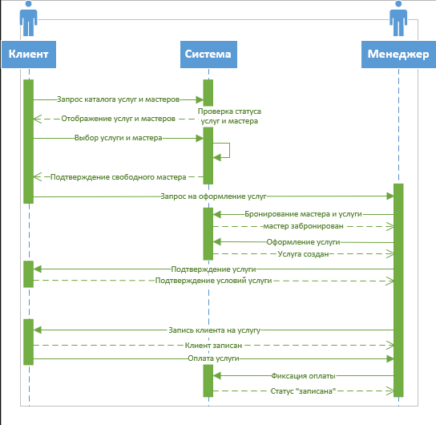
Рис. 7 Диаграмма последовательностей (Sequence)
На рисунке 7 показана диаграмма последовательностей информационной системы «Бьюти салон». Она показывает визуальное представление взаимодействия объектов или компонентов системы в рамках выполнения конкретного сценария.

2.4 Анализ диаграммы ER-диаграммы (Entity-Relationship Diagram)
ER-диаграмма (Entity-Relationship Diagram, диаграмма «сущность-связь») — это графическая модель, представляющая логическую структуру базы данных информационной системы. Она описывает сущности предметной области, их атрибуты и связи между ними. Для проектирования прототипа ИС «Бьюти Салон» ER-диаграмма выполняет важнейшую функцию: она определяет, какие данные будут храниться в системе и как информационные блоки соотносятся друг с другом. На основе этой модели в дальнейшем проектируются экраны интерфейса: формы ввода, карточки клиентов, сетки расписания и таблицы отчётов.
Основные элементы ER-диаграммы:
Сущности (Entities): объекты или понятия, значимые для предметной области. Обозначаются прямоугольниками с именем сущности. Примеры: «Клиент», «Услуга», «Мастер», «Запись».
Атрибуты (Attributes): характеристики сущностей. Изображаются овалами, соединёнными с соответствующей сущностью. Примеры: для сущности «Клиент» — «ФИО», «Телефон», «Дата рождения».
Первичный ключ (Primary Key): атрибут, уникально идентифицирующий каждый экземпляр сущности. Подчёркивается или выделяется жирным. Пример: «ID_Клиента», «ID_Записи».
Внешний ключ (Foreign Key): атрибут, обеспечивающий связь между сущностями путём ссылки на первичный ключ другой сущности.
Связи (Relationships): отношения между сущностями. Изображаются ромбами, соединёнными линиями с участвующими сущностями. Пример: «Клиент» — оформляет — «Запись».
Кардинальность (Cardinality): количественный характер связи, указывающий, сколько экземпляров одной сущности может быть связано с экземпляром другой:
1:1 — «один к одному» (например, один пользователь — одна учётная запись).
1:M — «один ко многим» (например, один мастер выполняет много услуг).
M:N — «многие ко многим» (например, услуга может оказываться несколькими мастерами, и мастер оказывает несколько услуг).
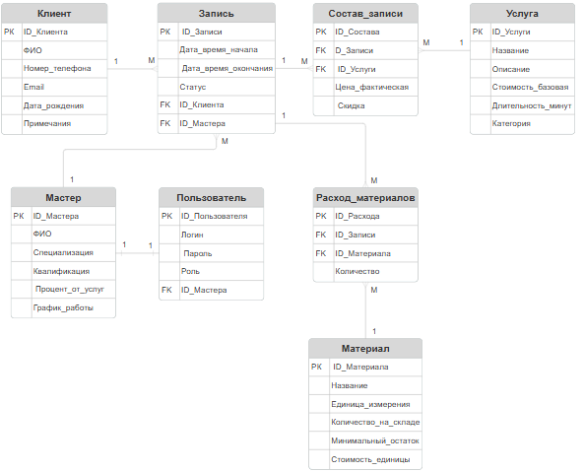
Рис. 8 ER-Diagram
На рисунке 8 представлена ER-диаграмма информационной системы «Бьюти Салон». В модели выделены следующие ключевые сущности и связи между ними: Клиент, Мастер, Услуга, Материал, Запись, Состав записи, Расход материалов, Пользователь.

2.5 Анализ диаграммы классов (Class Diagram)
Диаграмма классов (Class Diagram) — это визуальное представление статической структуры объектно-ориентированной системы. Являясь центральным элементом нотации UML, она описывает классы, их атрибуты, методы и отношения между ними. Для проектирования прототипа ИС «Бьюти Салон» в Figma диаграмма классов важна не как кодовая спецификация, а как концептуальная модель: она систематизирует сущности предметной области и их взаимосвязи, что напрямую влияет на структуру экранов и логику отображения данных в интерфейсе.
Основные элементы диаграммы классов:
Классы (Classes): основные строительные блоки, представляющие объекты с общими характеристиками. Изображаются прямоугольниками, разделёнными на три секции:
Имя класса (верхняя секция).
Атрибуты (средняя секция) — свойства класса с указанием типа данных и модификаторов доступа: + (public), - (private), # (protected).
Методы (нижняя секция) — операции, выполняемые классом.
Отношения между классами:
Ассоциация (Association): базовая связь, показывающая, что объекты одного класса взаимодействуют с объектами другого. Обозначается сплошной линией.
Агрегация (Aggregation): связь «часть-целое», при которой часть может существовать отдельно от целого. Обозначается линией с пустым ромбом у целого.
Композиция (Composition): более строгая связь «часть-целое», при которой часть не может существовать без целого. Обозначается линией с закрашенным ромбом у целого.
Наследование (Inheritance / Generalization): связь «родитель-потомок», при которой дочерний класс перенимает атрибуты и методы родительского. Обозначается сплошной линией с пустой треугольной стрелкой у родителя.
Зависимость (Dependency): временная связь, показывающая, что один класс использует другой. Обозначается пунктирной линией со стрелкой.
Интерфейсы (Interfaces): абстрактные классы, задающие набор методов без реализации. Обозначаются прямоугольником с пометкой <<interface>>.
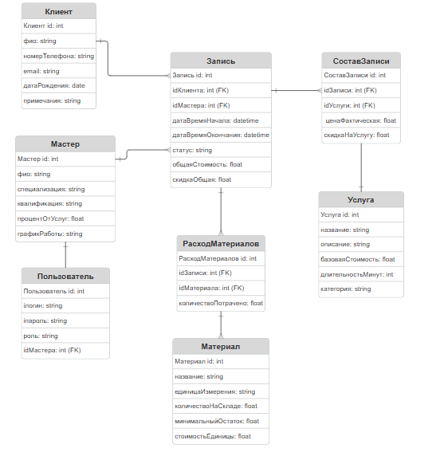
Рис. 9 Диаграмма классов (Class Diagram)
На рисунке 9 показана диаграмма классов информационной системы «Бьюти Салон». Она показывает классы и как они связаны между собой внутри. Классами являются: Клиент, Мастер, Услуга, Материал, Запись, Состав записи, Расход материалов, Пользователь. Эти классы обладают своими атрибутами и методами.

ГЛАВА 3. РАЗРАБОТКА ПРОТОТИПА ИНФОРМАЦИОННОЙ СИСТЕМЫ

3.1 Разработка требований к дизайну информационной системы
В рамках проектирования информационной системы «Бьюти Салон» был разработан интерактивный прототип в графическом редакторе Figma. Прототип представляет собой визуально-функциональную модель, позволяющую оценить интерфейс, навигацию и пользовательские сценарии до этапа программной реализации. Ниже приведено описание ключевых компонентов, входящих в состав прототипа.
1. Карта экранов (Site Map)
Схема, отображающая все экраны системы и переходы между ними. В Figma реализована в виде отдельного фрейма, где каждый экран представлен миниатюрой, а переходы обозначены линиями с указанием действий пользователя.
В состав карты экранов входят:
Экран авторизации (логин, пароль, сообщение об ошибке).
Главный экран Администратора ИС — сетка расписания на текущую дату.
Экран создания записи (выбор услуги, мастера, даты, времени).
Карточка клиента (контакты, история посещений, примечания).
Каталог услуг (список с категориями, добавление, редактирование).
Экран учёта материалов (таблица остатков, приход, списание).
Экран Менеджера — список записей на смену, отметка выполнения.
Экран отчётов и аналитики (выручка, загрузка, топ-услуг, рейтинг мастеров).
Клиентский интерфейс (просмотр каталога услуг, онлайн-запись).
2. Набор ключевых фреймов
Фреймы соответствуют основным экранам и модальным окнам системы. Размер фреймов: 1440×900 px.
Обязательные фреймы:
Авторизация: поля «Логин» и «Пароль», кнопка «Войти», сообщение при неверном вводе.
Расписание (Администратор ИС): сетка мастеров и временных слотов, карточки записей с ФИО клиента и услугой. Создание, перенос, отмена записи.
Создание записи: выбор клиента (поиск по телефону), выбор услуги, выбор мастера, выбор даты и времени, кнопка «Подтвердить».
Карточка клиента: ФИО, телефон, email, примечания, список прошлых записей.
Каталог услуг: таблица с группировкой по категориям (название, стоимость, длительность). Кнопки: добавить, редактировать, удалить.
Учёт материалов: таблица остатков (название, единица измерения, текущий остаток, минимальный остаток). Индикаторы остатка. Кнопки: приход, списание.
Рабочий экран Менеджера: список записей на смену с временем, клиентом и услугой. Кнопка «Выполнена».
Отчёты и аналитика: карточки с выручкой и загрузкой, топ-услуг, рейтинг мастеров.
Клиентский интерфейс: просмотр каталога услуг, форма онлайн-записи с выбором услуги, мастера, даты и времени.
Модальные окна: подтверждение записи, новый клиент, отмена записи, ошибка авторизации.
3. Библиотека компонентов
Описание компонента:
Набор переиспользуемых элементов интерфейса, созданных в Figma с использованием механики Components (основной компонент — экземпляры). Это обеспечивает единообразие дизайна и возможность массового изменения.
Минимальный состав библиотеки:
Кнопки (первичная, вторичная) — в состояниях default, hover, active, disabled.
Поля ввода (текст, телефон, поиск).
Карточки (отображение сущности: клиент, услуга, мастер, запись).
Навигационные элементы (меню, табы).
Модальные окна (подтверждение, форма, уведомление, ошибка).
Индикаторы (статусы записи: ожидание, выполнена, отменена).
4. Сетки и авто-лейауты
Описание компонента:
Техническая структура, обеспечивающая адаптивность и выравнивание элементов. В Figma реализована через направляющие (Layout Grids) и свойство Auto Layout, которое автоматически изменяет размеры контейнера при добавлении или удалении контента.
Что фиксируется в прототипе:
Сетка страницы (12 колонок для десктопа).
Отступы (padding) и промежутки (gap) между блоками.
Правила растяжения элементов (фиксированная ширина, заполнение пространства).
5. Настроенные связи прототипа
Описание компонента:
Интерактивная часть прототипа, созданная через панель Prototype в Figma. Связи определяют, что происходит при нажатии на элемент, наведении мыши или изменении ввода.
Типы связей, обязательные для демонстрации:
Переход между экранами (клик по кнопке — новый фрейм).
Открытие модального окна (Overlay).
Изменение состояния элемента (наведение, нажатие).
Простейшая анимация (Smart Animate, переход между разными вариантами одного экрана).
6. Стили и переменные
Описание компонента:
Глобальные настройки оформления, сохранённые в Figma как стили (для текста и заливки) и переменные (для цветов, радиусов, отступов). Обеспечивают быстрое изменение внешнего вида прототипа.
Перечень обязательных стилей:
Цветовые стили (primary — фиолетовый, secondary — розовый, accent — ярко-розовый, нейтральные, цвета статусов: успех — зелёный, ожидание — жёлтый, отмена — красный).
Текстовые стили (заголовки H1, H2, H3, основной текст, подписи).
Эффекты (тени для кнопок, карточек и модальных окон).

3.2 Разработка формы «Авторизация»
Форма авторизации в прототипе информационной системы «Автосалон» служит визуальным механизмом демонстрации контроля доступа к данным. В Figma она показывает заказчику, как будет происходить верификация логина и пароля, а также распределение прав по ролям (Администратор, Менеджер, Клиент).

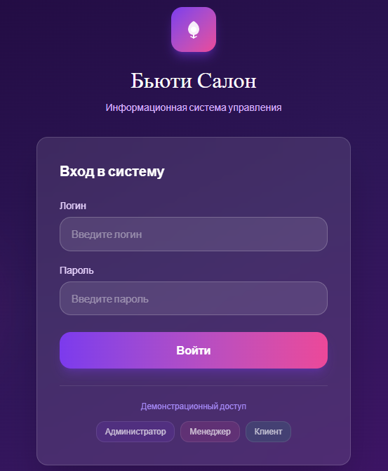
Рис 10 Форма авторизации

На рисунке 10 представлена форма входа в информационную систему «Автосалон». Форма содержит два поля: «Логин» и «Пароль», а также кнопку «Вход», которая направляет пользователя на следующее окно «Главная». Ниже расположены кнопки демонстрационного доступа для трёх ролей: «Администратор», «Менеджер» и «Клиент», позволяющие быстро протестировать систему без ручного ввода учётных данных. В случае ввода неверных данных для входа система выдаст сообщение об ошибке.

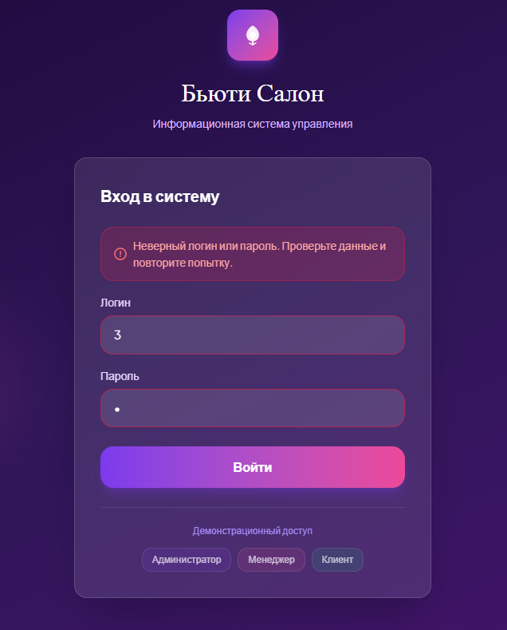
Рис 11 Ошибка при входе
На рисунке представлена форма входа в информационную систему «Бьюти салон» с сообщением об ошибке. Пользователь ввёл некорректные данные: в поле «Логин» указано значение «1», поле «Пароль» заполнено. После нажатия на кнопку «Вход» система отображает сообщение «Неверный логин или пароль».

3.3 Разработка формы «Главная»
Главная страница информационной системы «Бьюти Салон» предназначена для предоставления пользователю сводной информации о доступных услугах салона красоты и обеспечения быстрого доступа к основным функциональным разделам системы. Она используется всеми категориями пользователей — клиентами, менеджерами и администраторами — для ознакомления с перечнем услуг, их стоимостью и длительностью, а также для оперативной записи на процедуры. Интерфейс страницы адаптируется под роль пользователя: для администратора доступен полный набор разделов и виджетов (управление услугами, мастерами, запись клиентов), для менеджера предоставлены инструменты, необходимые для работы с клиентами и расписанием, а для клиента — публичная часть с каталогом услуг и личными записями.

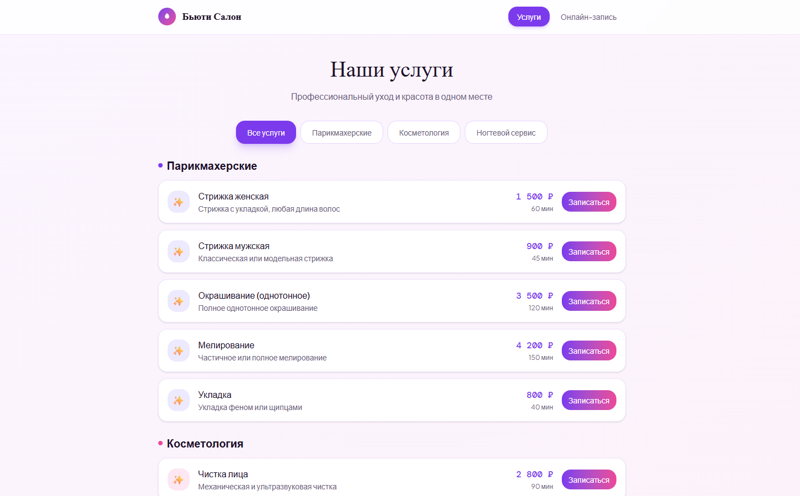
Рис 13 Окно «Главная для Клиента»
На рисунке 12 представлена страница «Главная» для пользователя с ролью «Клиент». В верхней части отображается название системы «Бьюти Салон» и подзаголовок «Наши услуги» с описанием «Профессиональный уход и красота в одном месте». Слева расположено навигационное меню с разделами: «Все услуги», «Парикмахерские», «Косметология» и «Ногтевой сервис». В центральной части страницы отображаются карточки услуг, сгруппированные по категориям. В блоке «Парикмахерские» представлены услуги: «Стрижка женская», «Стрижка мужская», «Окрашивание (однотонное)», «Мелирование», «Укладка». В блоке «Косметология» представлена услуга «Чистка лица». Каждая карточка содержит информацию о длительности процедуры и кнопку «Записаться» для быстрого оформления записи на услугу.
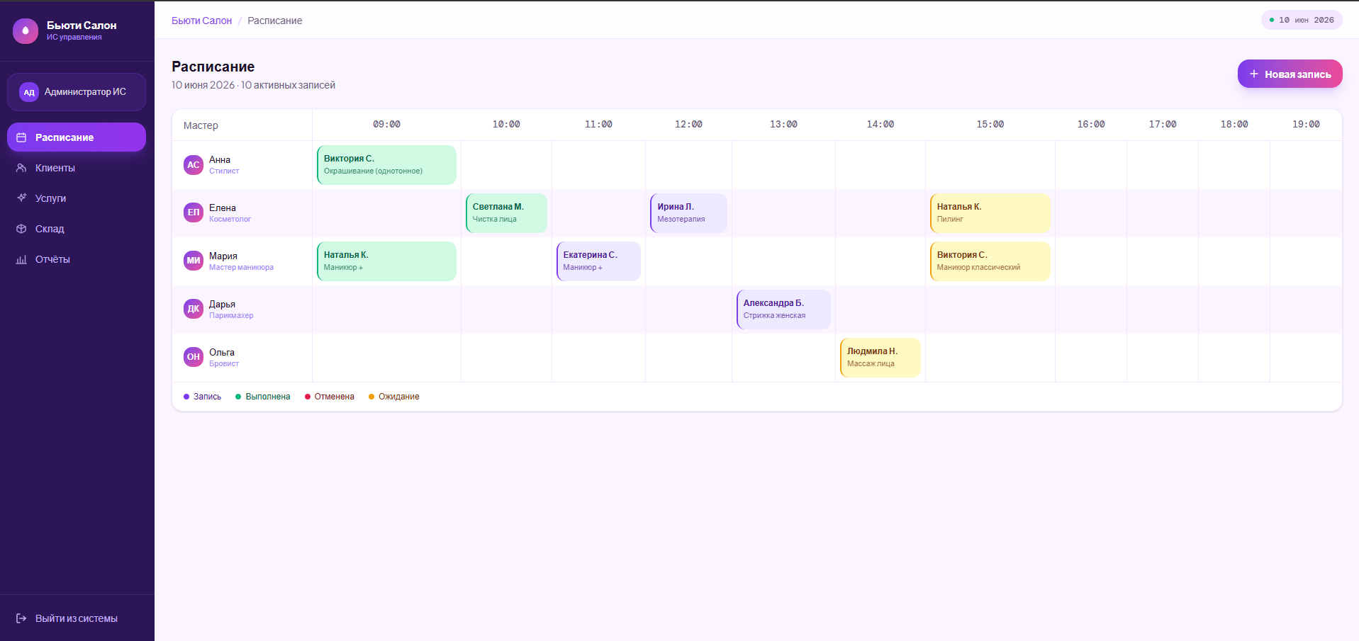
Рис. 13 Окно «Главная» для администратора»
На рисунке 13 отображается главное окно администратора информационной системы «Бьюти Салон». Слева расположено навигационное меню с разделами: «Расписание», «Клиенты», «Услуги», «Склад», «Отчёты». В верхней части указана роль пользователя — «Администратор ИС». В центральной части страницы отображается основной контент выбранного раздела. Внизу страницы находится кнопка выхода из системы.
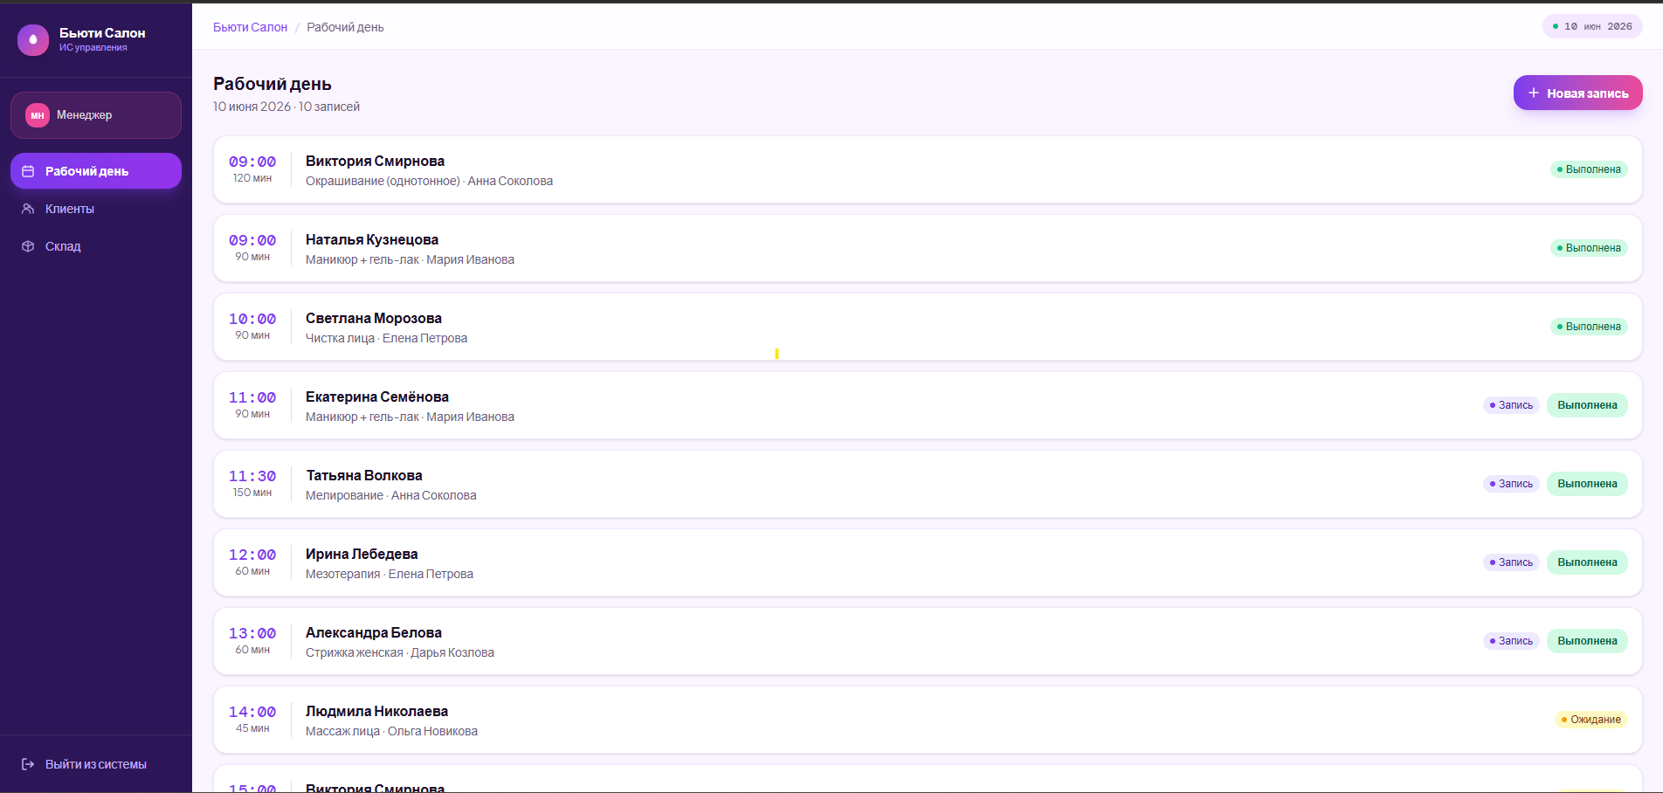
Рис. 14 Окно «Главная» для Менеджера»
На рисунке 14 отображается главное окно менеджера информационной системы «Бьюти Салон». В верхней части указано общее количество записей — 10. Слева расположено навигационное меню с разделами: «Рабочий день», «Клиенты», «Склад», «Новая запись». В центральной части представлен график работы мастеров с указанием времени начала услуги и её длительности (от 09:00 до 14:00). Справа отображаются статусы записей: «Выполнена», «Запись», «Ожидание».

3.4 Разработка формы «Онлайн запись»
Страница «Онлайн-запись» предназначена для выбора услуги, мастера и удобного времени записи. Она используется всеми категориями пользователей — клиентами, менеджерами и администраторами. Для клиентов предусмотрен только просмотр доступных услуг, мастеров и свободных слотов времени. Сотрудники салона (менеджеры и администраторы) имеют расширенные права: они могут добавлять новые услуги в каталог, редактировать существующие, удалять устаревшую информацию, управлять расписанием мастеров и отслеживать актуальную загрузку.
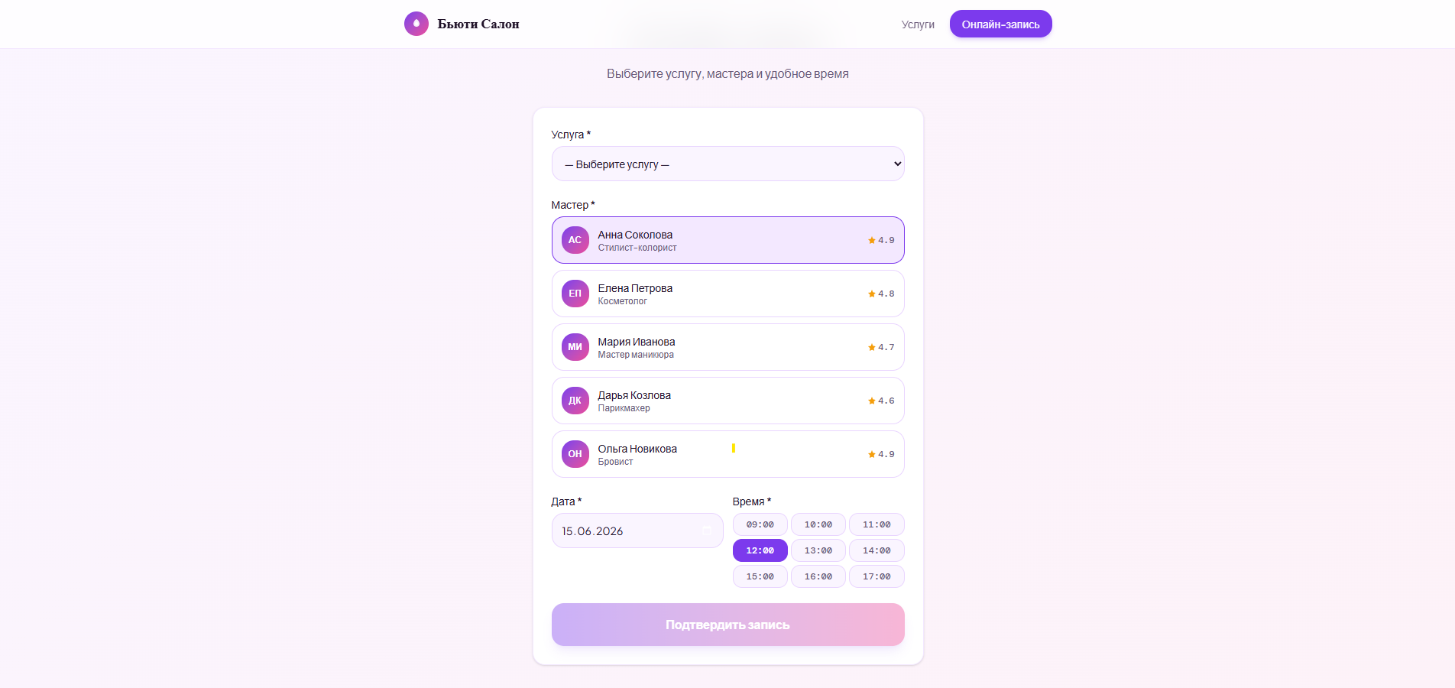
Рис 15 Окно «Онлайн запись»
На рисунке 15 отображается страница онлайн-записи. В верхней части указано: «Выберите услугу, мастера и удобное время». Ниже расположены поля: «Услуга», «Мастер» (Анна Соколова, Елена Петрова, Мария Иванова, Дарья Козлова, Ольга Новикова), «Дата» с возможностью выбора даты, «Время» с возможностью выбора времени. Внизу — кнопка «Подтвердить запись».
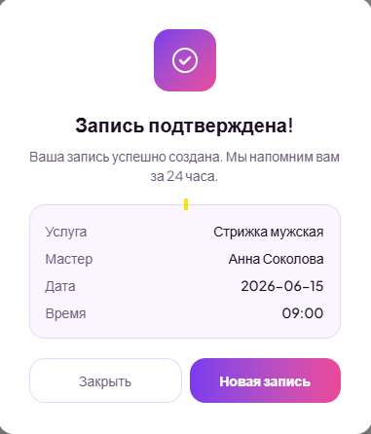
Рис 16 Окно «Подтверждение»
На рисунке 16 отображается страница подтверждения записи. В верхней части указано: «Запись подтверждена!» и сообщение «Ваша запись успешно создана. Мы напомним вам за 24 часа». Ниже расположены поля с деталями записи: «Услуга» (Стрижка мужская), «Мастер» (Анна Соколова), «Дата» (2026-06-15), «Время» (09:00). Внизу — кнопки «Закрыть» и «Новая запись».

3.5 Разработка формы «Расписание»
Страница «Расписание» предназначена для управления записями клиентов, контроля загрузки мастеров и отслеживания статуса выполнения услуг. Она используется всеми категориями пользователей — клиентами, менеджерами и администраторами. Для клиентов предусмотрен только просмотр своих собственных записей и возможности их отмены или переноса. Сотрудники салона (менеджеры и администраторы) имеют расширенные права: они могут создавать новые записи, редактировать существующие, изменять статус записи («Запись», «Выполнена», «Отменена», «Ожидание»), а также отслеживать актуальную загрузку мастеров на текущую дату.

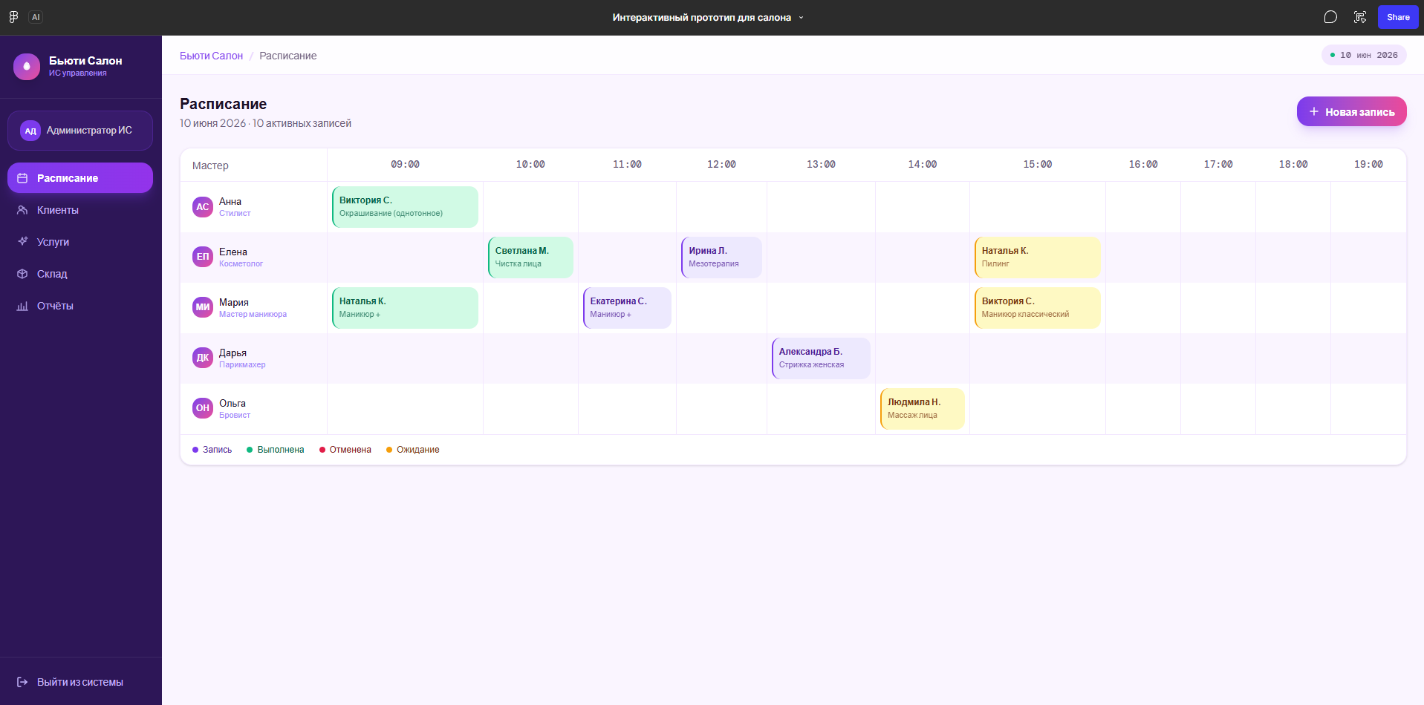
Рис 17 Окно «Расписание»
На рисунке 17 отображается главное окно администратора. В верхней части указано: «Расписание», дата (10 июня 2026) и количество активных записей — 10. Слева расположен список мастеров (Анна — Стилист, с закреплёнными клиентами). В центральной части — перечень клиентов и услуг. Справа — разделы меню («Клиенты», «Услуги», «Склад», «Отчёты»), блок выбора времени для новой записи (15:00–19:00) и кнопка «Новая запись». Внизу — фильтры по статусу («Запись», «Выполнена», «Отменена», «Ожидание») и кнопка «Выйти из системы».

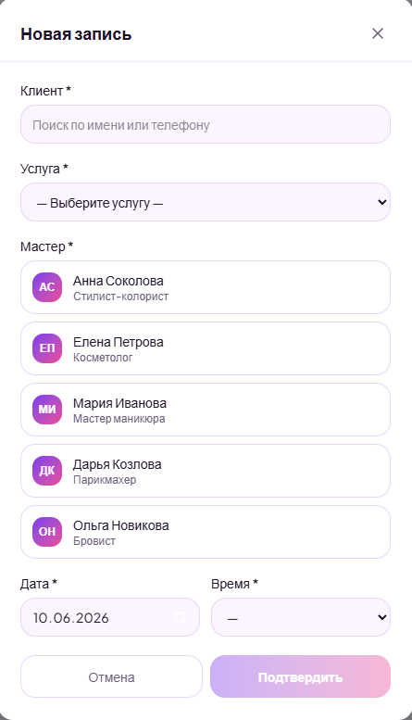
Рис 18 Окно «Новая запись»
На рисунке 18 отображается страница «Новая запись». В верхней части указаны поля для заполнения: «Клиент» (с возможностью поиска по имени или телефону), «Услуга» (с выпадающим списком), «Мастер» (с перечнем мастеров: Анна Соколова, Елена Петрова, Мария Иванова, Дарья Козлова, Ольга Новикова), «Дата» (10.06.2026), «Время» (не выбрано). Внизу расположены кнопки «Отмена» и «Подтвердить».

3.6 Разработка формы «Клиенты»
Страница «Клиенты» предназначена для ведения базы клиентов салона, учёта их визитов и контроля суммы потраченных средств. Она используется менеджерами и администраторами. Сотрудники салона имеют следующие права: добавлять новых клиентов, редактировать контактную информацию, удалять устаревшие записи, осуществлять поиск клиента по имени или телефону, а также отслеживать историю посещений и лояльность клиентов на основе количества визитов и общей суммы трат.

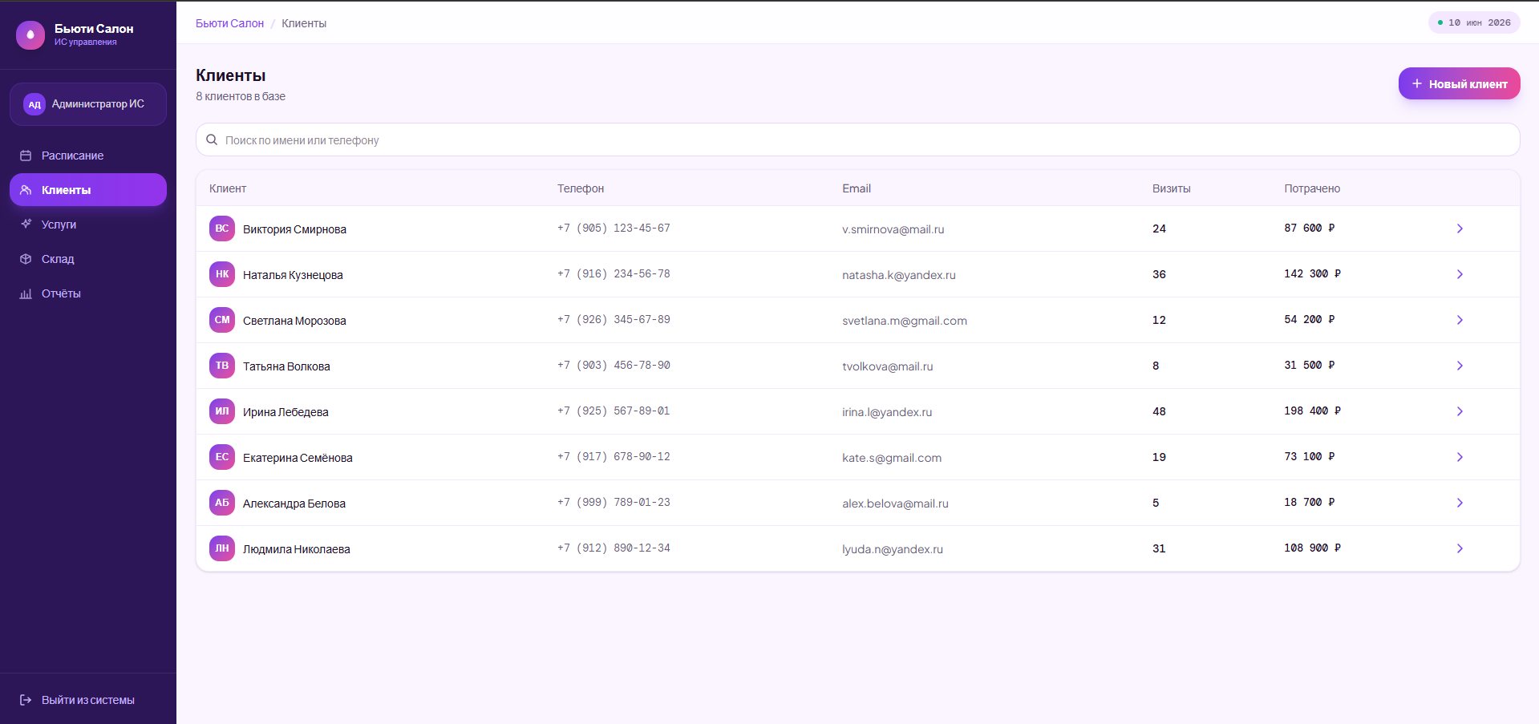
Рис 19 Окно «Клиенты»
На рисунке 19 отображается страница «Клиенты» информационной системы «Бьюти Салон». В верхней части указано общее количество клиентов в базе — 8, а также расположено поле «Поиск по имени или телефону». Ниже представлена таблица клиентов с колонками: «Клиент» (с инициалами и ФИО), «Телефон», «Email», «Визиты», «Потрачено». В таблице отображены данные восьми клиентов с соответствующими значениями.
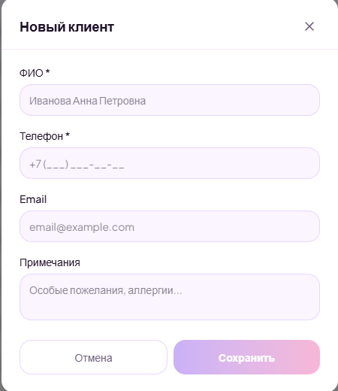
Рис 20 Окно «Новый клиент»
На рисунке 20 отображается страница «Новый клиент». В верхней части расположены поля для заполнения: «ФИО» (Иванова Анна Петровна), «Телефон» «Email» «Примечания» (особые пожелания, аллергии...). Внизу находятся кнопки «Отмена» и «Сохранить».

3.7 Разработка формы «Услуги»
Страница «Каталог услуг» предназначена для управления перечнем услуг салона, их категориями, стоимостью и длительностью. Она используется менеджерами и администраторами. Сотрудники салона имеют следующие права: добавлять новые услуги, редактировать существующие (название, описание, стоимость, длительность), удалять устаревшие услуги, а также фильтровать услуги по категориям («Парикмахерские», «Косметология», «Ногтевой сервис»). Для клиентов доступен только просмотр каталога услуг без возможности редактирования.
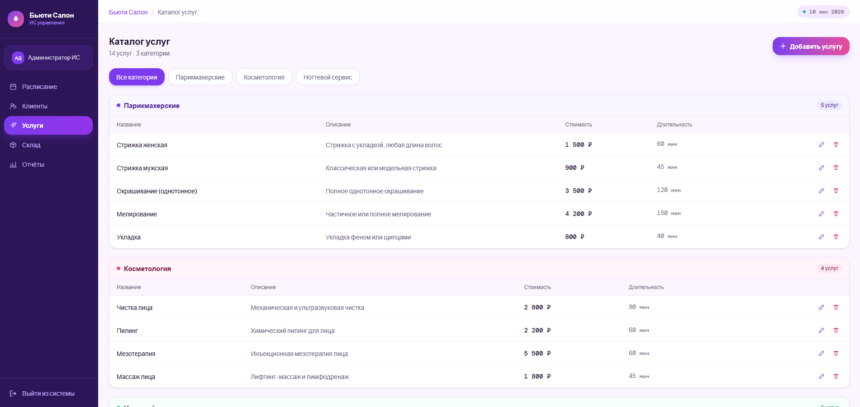
Рис 21 «Услуги»
На рисунке 21 отображается страница «Каталог услуг» информационной системы «Бьюти Салон». В верхней части указано общее количество услуг и количество категорий. Слева расположены фильтры по категориям: «Все категории», «Парикмахерские», «Косметология», «Ногтевой сервис». В центральной части представлены таблицы услуг по категориям. В категории «Парикмахерские» отображены услуги: Стрижка женская, Стрижка мужская, Окрашивание (однотонное), Мелирование, Укладка — с указанием описания, стоимости и длительности. В категории «Косметология» отображены услуги: Чистка лица, Пилинг, Мезотерапия, Массаж лица. Сверху справа расположена кнопка «+ Добавить услугу», а также кнопка «Выйти из системы».
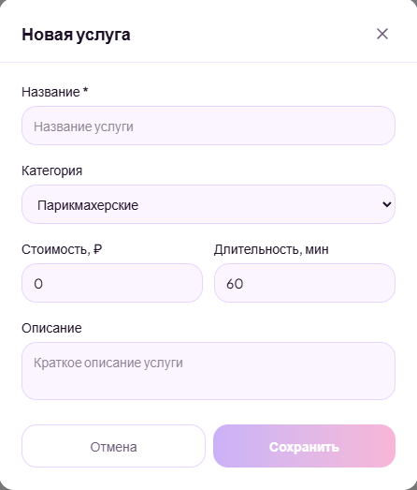
Рис 22 «Новая услуга»
На рисунке 22 отображается страница «Новая услуга». В верхней части расположены поля для заполнения: «Название», «Категория», «Стоимость, ₽», «Длительность, мин», «Описание» (Краткое описание услуги). Внизу находятся кнопки «Отмена» и «Сохранить».

3.8 Разработка формы «Склад»
Страница «Склад» предназначена для учёта расходных материалов и инструментов салона, контроля их текущих остатков и своевременного пополнения запасов. Она используется менеджерами и администраторами. Сотрудники салона имеют следующие права: просматривать перечень материалов с указанием наименования, категории, единицы измерения, текущего и минимального остатка, а также статуса («Норма», «Минимум», «Закончился»). Доступны операции прихода (увеличение остатка) и списания (уменьшение остатка) материалов. Администратор имеет дополнительные права на добавление новых позиций, редактирование существующих и удаление устаревших записей.

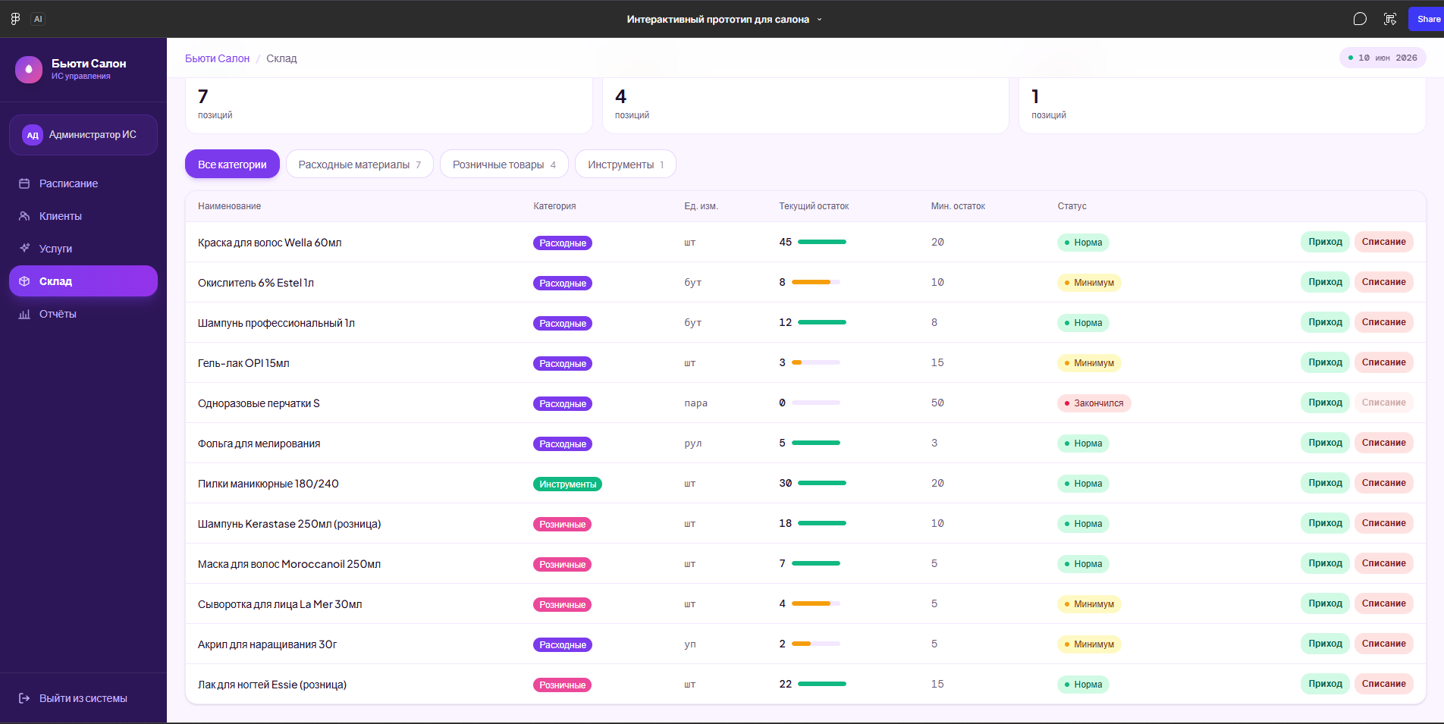
Рис 23 «Склад»
На рисунке 23 отображается страница «Склад». В верхней части расположено навигационное меню: «Расписание», «Клиенты», «Услуги», «Склад», «Отчёты». В центральной части представлена таблица с колонками: «Наименование», «Категория», «Ед. изм.», «Текущий остаток», «Мин. остаток», «Статус», «Приход», «Списание». В таблице отображены материалы с остатками и статусами («Норма», «Минимум», «Закончился»). Внизу указана дата.

3.9 Разработка формы «Отчёты и аналитика»
Страница «Отчёты и аналитика» предназначена для просмотра ключевых показателей деятельности салона. Она используется только администратором для анализа выручки, количества выполненных записей, среднего чека, загрузки салона, а также для оценки популярности услуг и рейтинга мастеров. Менеджер не имеет доступа к данному разделу.
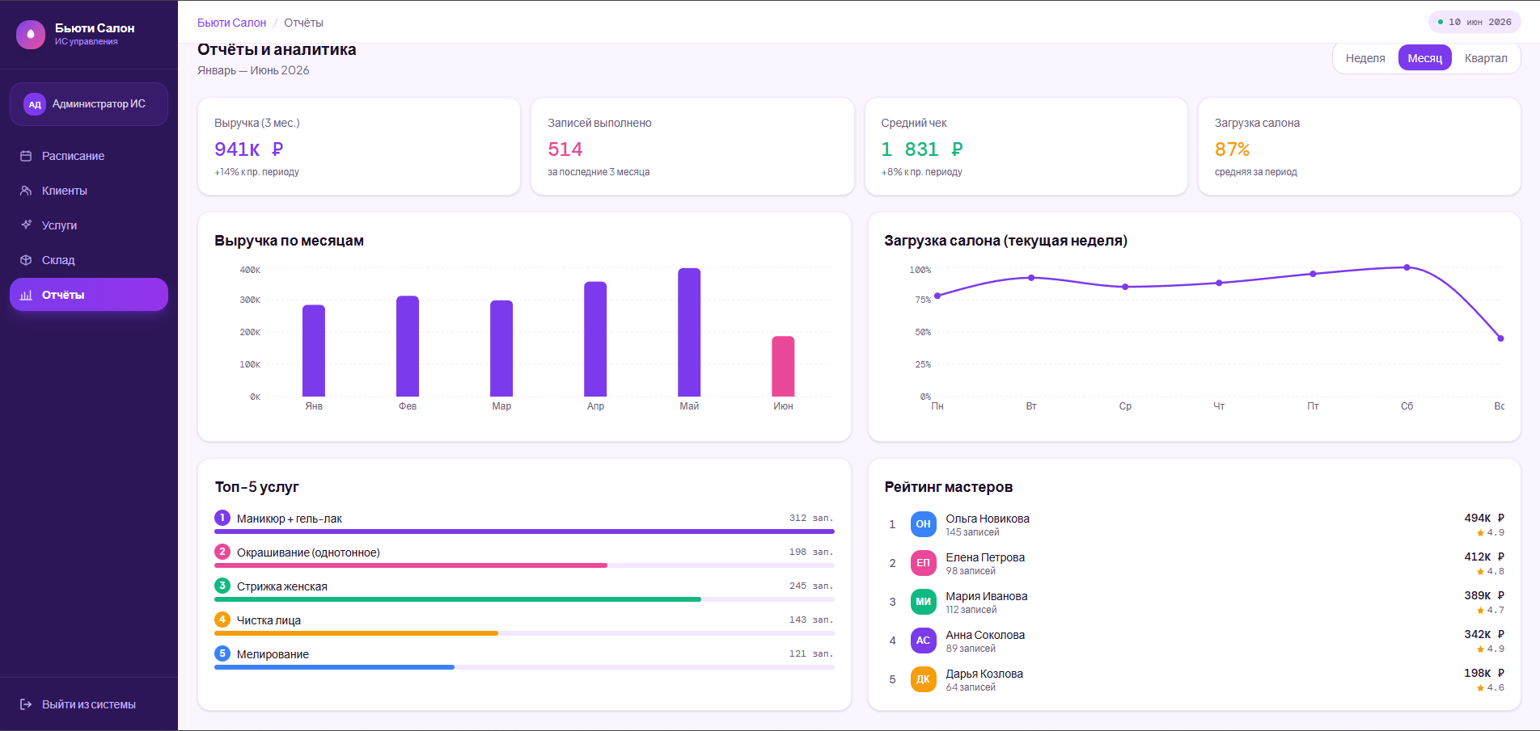
Рис 24 «Отчёты и аналитика»
На рисунке 24 отображается страница «Отчёты и аналитика». Слева расположено меню: «Расписание», «Клиенты», «Услуги», «Склад», «Отчёты». В центре — показатели: выручка 941K ₽, выполнено записей 514, средний чек 1 831 ₽, загрузка салона 87%. Ниже — графики выручки по месяцам и загрузки по дням недели. Справа — топ-5 услуг и рейтинг мастеров.

ЗАКЛЮЧЕНИЕ
Прототип информационной системы, разработанный в рамках дипломного проекта, предназначен для визуализации и последующей автоматизации деятельности салона красоты «Бьюти Салон». Он охватывает основные рабочие процессы организации: ведение прайс-листа услуг, управление расписанием и записью клиентов, учёт клиентской базы и истории обслуживания, контроль остатков материалов и товаров, а также аналитику бизнес-показателей. Благодаря созданному прототипу удаётся наглядно продемонстрировать отказ от трудоёмкого ручного учёта, снижение количества ошибок и обеспечение актуальности данных на этапе проектирования будущей системы.
В прототипе реализованы экраны «Авторизация», «Главная», «Услуги и прайс-лист», «Расписание», «База клиентов», «Материалы и товары» и «Отчёты и аналитика», для которых созданы наглядные табличные формы, карточки-виджеты и элементы навигации. Администратор ИС получает возможность управлять услугами и их стоимостью, составлять расписание, вести клиентскую базу, контролировать остатки материалов и просматривать все отчёты. Менеджер в прототипе может работать с расписанием, оформлять запись клиентов, просматривать историю посещений и учитывать расход материалов. Клиенту доступна публичная часть системы для просмотра каталога услуг и самостоятельной онлайн-записи с выбором услуги, мастера, даты и времени.
Использование среды Figma для разработки прототипа обеспечивает наглядность, интерактивность и возможность быстрого внесения изменений на этапе согласования требований с заказчиком. Разработанный прототип может быть передан разработчикам в качестве чёткого технического задания для последующей реализации на любой программной платформе. Реализация прототипа повышает скорость обслуживания клиентов, улучшает качество учёта услуг и материалов, оптимизирует загрузку персонала, а также способствует росту общей эффективности работы салона красоты и его конкурентоспособности на рынке.
QR-код:


СПИСОК ИСПОЛЬЗОВАННОЙ ЛИТЕРАТУРЫ
- Веремейчик К. И. Автоматизация учета продаж автомобилей в автосалоне // SCI-ARTICLE.RU. — 2022. — № 11. — С. 47–50. [Электронный ресурс]. URL: https://rep.polessu.by/bitstream/123456789/27867/1/Avtomatizatsiia.pdf.
- Григорьев М. В. Проектирование информационных систем: учебное пособие для вузов / М. В. Григорьев, И. И. Григорьева. — Москва: Юрайт, 2024. — 278 с. [Электронный ресурс]. URL: https://urait.ru/bcode/542345.
- Завьялов А. В. Диаграммы UML для анализа и проектирования информационных систем: учебно-методическое пособие. — Москва: РТУ МИРЭА, 2022. — 65 с. [Электронный ресурс]. URL: https://sutkt.ru/new_site/images/upload/file/rpd/2023/090207r/PM-05.pdf.
- Кузнецов А. А. Проектирование пользовательских интерфейсов в Figma: практикум. — Екатеринбург: Изд-во УрФУ, 2023. — 112 с. [Электронный ресурс]. URL: https://elar.urfu.ru/handle/10995/118345.
- Лебедев С. В. Моделирование бизнес-процессов автосалона с использованием UML // Информационные технологии в управлении. — 2025. — № 2. — С. 34–41. [Электронный ресурс]. URL: https://cyberleninka.ru/article/n/modelirovanie-biznes-protsessov-avtosalona.
- Мухиддинов А. А. Разработка прототипа информационной системы для автоматизации учета и продаж автомобилей в автосалоне: выпускная квалификационная работа. — Томск: Томский политехнический университет, 2023. — 74 с. [Электронный ресурс]. URL: https://earchive.tpu.ru/handle/11683/76150.
- Набиуллин И. И. Информационная система для автоматизации учета продаж автомобилей в автосалоне // Информатика и вычислительная техника. — 2022. — № 3. — С. 52–59. [Электронный ресурс]. URL: https://cyberleninka.ru/article/n/informatsionnaya-sistema-dlya-avtomatizatsii-ucheta-prodazh-avtomobiley-v-avtosalone-2022.
- Орлов С. А. Технологии разработки программного обеспечения: современные методы проектирования и прототипирования / С. А. Орлов, Б. Я. Цилькер. — 6-е изд. — Санкт-Петербург: Питер, 2024. — 672 с.
- Петров И. В. Прототипирование интерфейсов в Figma: учебное пособие / И. В. Петров, А. Н. Тимофеев. — Казань: Изд-во КФУ, 2024. — 88 с. [Электронный ресурс]. URL: https://kpfu.ru/staff_files/F_1974858228/prototipirovanie.pdf.
- Радченко М. Г. Figma: основы проектирования интерфейсов. Практическое пособие дизайнера. Примеры и типовые приемы / М. Г. Радченко, Е. Ю. Хрусталева. — 3-е изд. — Москва: Дизайн-Паблишинг, 2022. — 964 с.
- Резник В. Г. Проектирование информационных систем: учебное пособие. — Томск: Томский государственный университет систем управления и радиоэлектроники, 2023. — 190 с. [Электронный ресурс]. URL: https://asu.tusur.ru/learning/090301/d69/090301-d69-lect.pdf.
- Сергеева Т. И. Проектирование распределенных информационных систем: учебное пособие / Т. И. Сергеева, М. Ю. Сергеев. — Воронеж: Воронежский государственный технический университет, 2022. — 168 с. [Электронный ресурс]. URL: https://cchgeu.ru/upload/iblock/7ad/Proektirovanie_raspredelennykh_IS_2022.pdf.
- Соловьев Д. А. Новые системы информационных технологий в сфере обслуживания автосервиса / Д. А. Соловьев, Л. В. Семенова // Научный результат. Технологии бизнеса и сервиса. — 2024. — Т. 10. — № 1. — С. 108–117. [Электронный ресурс]. URL: https://cyberleninka.ru/article/n/novye-sistemy-informatsionnyh-tehnologiy.
- Стаяно Ф. Figma: проектирование и прототипирование интерфейсов в соответствии с принципами UX/UI / пер. с англ. В. С. Яценкова. — Москва: ДМК Пресс, 2024. — 370 с. [Электронный ресурс]. URL: https://www.iprbookshop.ru/159385.html.
- Тимофеев А. Н. Прототипирование информационных систем в Figma: учебное пособие. — Казань: Изд-во КФУ, 2024. — 88 с. [Электронный ресурс]. URL: https://kpfu.ru/staff_files/F_1974858228/prototipirovanie_2024.pdf.
- Фёдоров А. Е. Применение прототипирования при разработке интерфейсов информационных систем // Вестник компьютерных и информационных технологий. — 2023. — № 5. — С. 28–35. [Электронный ресурс]. URL: https://www.elibrary.ru/item.asp?id=56789012.
- Хрусталева Е. Ю. Figma: практическое пособие разработчика интерфейсов. Проектирование и прототипирование. — 2-е изд. — Москва: Дизайн-Паблишинг, 2023. — 512 с. [Электронный ресурс]. URL: https://www.figma.com/resources/learning/guide.
- Чистов Д. В. Проектирование информационных систем: учебник и практикум для вузов / Д. В. Чистов, П. П. Мельников, А. В. Золотарюк, Н. Б. Ничепорук; под общ. ред. Д. В. Чистова. — 2-е изд., перераб. и доп. — Москва: Юрайт, 2024. — 293 с. [Электронный ресурс]. URL: https://urait.ru/bcode/558008.
- Широбокова С. Н. Разработка прототипов корпоративных информационных систем в среде Figma: учебное пособие к практическим занятиям. — Новочеркасск: ЮРГПУ(НПИ), 2023. — 96 с. [Электронный ресурс]. URL: https://rsue.ru/sveden/files/Razrabotka_prototipov_IS_v_Figma_2023.pdf.
- Figma. Официальная документация по проектированию интерфейсов и созданию прототипов [Электронный ресурс]. URL: https://www.figma.com/resources/learn-design
Широбокова С. Н. Разработка прототипов корпоративных информационных систем в среде Figma: учебное пособие к практическим занятиям. — Новочеркасск: ЮРГПУ(НПИ), 2021. — 96 с. [Электронный ресурс]. —URL: https://rsue.ru/sveden/files/Razrabotka_prototipov_IS_v_Figma.pdf.
Figma: практическое руководство по проектированию интерфейсов и прототипированию [Электронный ресурс] // Официальный сайт Figma. — URL: https://www.figma.com/resources/learn-design.

